**ЗАНЯТИЕ 10**

1. «**Цвет моего настроения**»:

**Цель*:*** развитие рефлексии собственных чувств, умения слушать и слышать каждого участника группы

**Материалы:** цветные карточки или цветные карандаши и листочки

«Выбери карточку такого цвета, который соответствует твоему настроению, объясни свой выбор» (Упражнение можно выполнять сидя на ковре)

1. **«Гимнастика мозга»**

**Цель:** улучшает внимание, мыслительную деятель­ность, понимание при чтении

«**Заземлитель**» Удобно расставьте ноги. Правую ступню разверните вправо, левую направьте строго прямо. При выдохе со­гните правое колено. Вдохните, одновременно напрягая правую ногу. Бедра держите «собранными». Это помо­жет укрепить бедра и стабилизировать спину. Повтори­те упражнение 3 раза. Затем сделайте то же самое левой ногой.

**3.** ***«*Найди одинаковые*»***

**Цель**: развитие концентрации внимания

**Материал** *:* рисунки с изображениями ли­стьев, грибов, цветов (см. материалы к урокам). Учащиеся рассматривают рисунки и находят одина­ковые изображения. Работа индивидуальная.

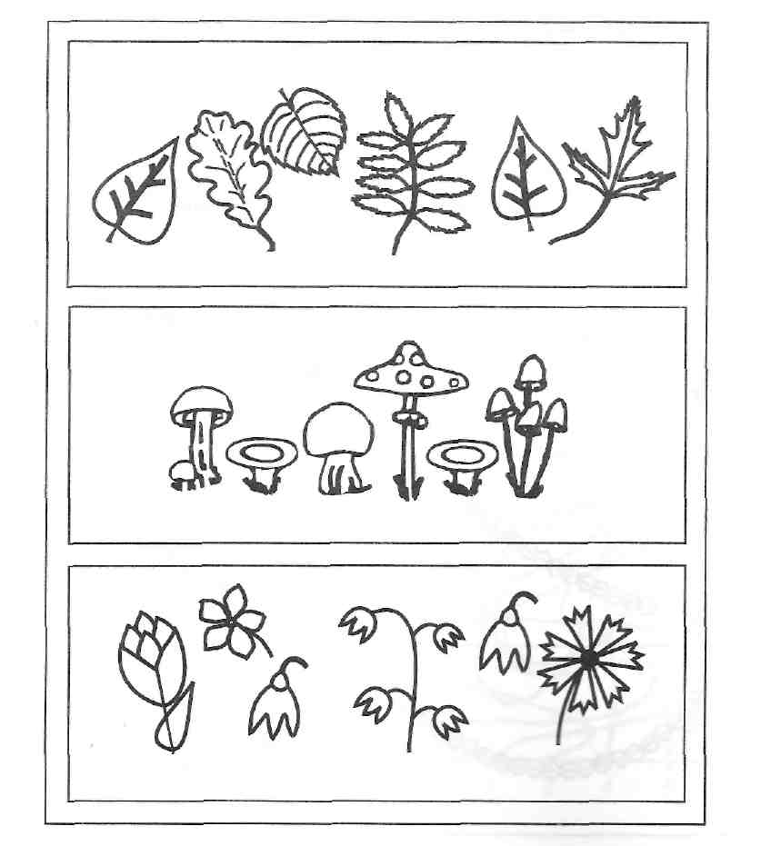

**4. *«*Где ошибся Буратино?»**

**Цель:**развитие внимания, усидчивости

**Материал***:* лист бумаги с узором, кото­рый «нарисовал» Буратино (см. материалы к урокам).

Учитель рассказывает о том, что Буратино, когда срисовывал узор, постоянно отвлекался, в результате у него получалось то правильно, то неправильно. Нужно найти ошибки и исправить их.

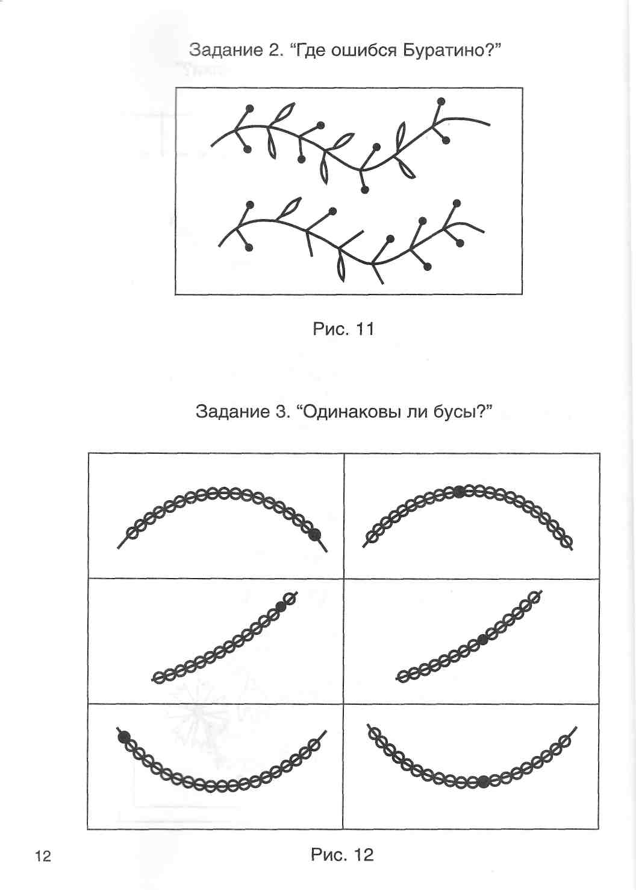**5. *«*Сделай узоры одинаковыми»**

**Цель:**развитие внимания, наглядно-образного мышления

**Материал***:* лист бумаги с узором, кото­рый «нарисовал» Буратино (см. материалы к урокам).

Дорисуй бусинки так, что бы они получились одинаковыми



**6. «Половинки слов»**

**Цель**: развитие словесено-логического и наглядно-образного мышления

Соедини половинки слов так, чтобы получились целые слова

|  |  |  |  |  |
| --- | --- | --- | --- | --- |
| **шля** | **ка** |  | **пче** | **ша** |
| **туф** | **па** |  | **за** | **ла** |
| **ут** | **ли** |  | **гру** | **яц** |
| **лас** | **ка** |  | **мис** | **ка** |

**7. Оценка выполненных заданий.**

**«Оцени свою работу».**

**Цель:** развитие самооценки и объективности восприятия

|  |  |  |  |
| --- | --- | --- | --- |
|  |  |  |  |
| ***Ученик*** |  |  |  |
| ***Учитель*** |  |  |  |
| ***Комментарии*** | | | |

**8.** Подведение итогов занятия, рефлексия эмоционального состояния учащихся.

**БЛАНК ЗАДАНИЯ 1**

***«*Найди одинаковые*»***



**«Половинки слов»**

Соедини половинки слов так, чтобы получились целые слова

|  |  |  |  |  |
| --- | --- | --- | --- | --- |
| **шля** | **ка** |  | **пче** | **ша** |
| **туф** | **па** |  | **за** | **ла** |
| **ут** | **ли** |  | **гру** | **яц** |
| **лас** | **ка** |  | **мис** | **ка** |

**БЛАНК ЗАДАНИЯ 2**

***«*Где ошибся Буратино?»**

***«*Сделай узоры одинаковыми»** 

**«Оцени свою работу».**

|  |  |  |  |
| --- | --- | --- | --- |
|  |  |  |  |
| ***Ученик*** |  |  |  |
| ***Учитель*** |  |  |  |
| ***Комментарии*** | | | |